

**Об утверждении нагрудных знаков Пограничной академии Комитета национальной безопасности Республики Казахстан**

Приказ Председателя Комитета национальной безопасности Республики Казахстан от 24 июня 2016 года № 54. Зарегистрирован в Министерстве юстиции Республики Казахстан 27 июля 2016 года № 13999.

      Сноска. Заголовок - в редакции приказа Председателя Комитета национальной безопасности РК от 14.04.2021 № 37/қе (вводится в действие по истечении десяти календарных дней после дня его первого официального опубликования).

      В соответствии с пунктом 8 Описания и рисунков образцов военной формы одежды и знаков различия военнослужащих Вооруженных Сил, других войск и воинских формирований Республики Казахстан, утвержденных Указом Президента Республики Казахстан от 25 августа 2011 года № 144 "О военной форме одежды и знаках различия военнослужащих Вооруженных Сил, других войск и воинских формирований Республики Казахстан", **ПРИКАЗЫВАЮ**:

      1. Утвердить прилагаемые:

      1) нагрудный знак об окончании Пограничной академии Комитета национальной безопасности Республики Казахстан, согласно приложению 1 к настоящему приказу";

      2) нагрудный знак об окончании магистратуры Пограничной академии Комитета национальной безопасности Республики Казахстан, согласно приложению 2 к настоящему приказу.

      Сноска. Пункт 1 - в редакции приказа Председателя Комитета национальной безопасности РК от 14.04.2021 № 37/қе (вводится в действие по истечении десяти календарных дней после дня его первого официального опубликования).

      2. Пограничной службе Комитета национальной безопасности Республики Казахстан обеспечить в установленном порядке государственную регистрацию настоящего приказа в Министерстве юстиции Республики Казахстан и его официальное опубликование.

      3. С настоящим приказом ознакомить военнослужащих органов национальной безопасности Республики Казахстан.

      4. Настоящий приказ вводится в действие по истечении десяти календарных дней после дня его первого официального опубликования.

|  |  |
| --- | --- |
| Председатель Комитета |  |
| генерал-лейтенант |  |
| национальной безопасности | В. Жумаканов |

|  |  |
| --- | --- |
|  | Приложение 1  к приказу Председателя  Комитета национальной  безопасности  Республики Казахстан  от 24 июня 2016 года № 54 |

**Нагрудный знак об окончании Пограничной академии Комитета национальной безопасности Республики Казахстан**

      Сноска. Приложение 1 - в редакции приказа Председателя Комитета национальной безопасности РК от 14.04.2021 № 37/қе (вводится в действие по истечении десяти календарных дней после дня его первого официального опубликования).

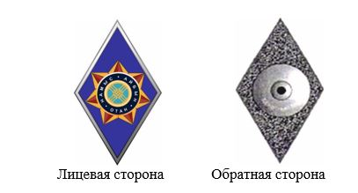

      Примечание:

      Нагрудный знак об окончании Пограничной академии Комитета национальной безопасности Республики Казахстан представляет собой ромб синего цвета с серебристой окантовкой размером: высота – 47 мм, ширина – 27 мм с накладкой в середине.

      Семантика элементов, отражающих основной смысл нагрудного знака выпускника Пограничной академии Комитета национальной безопасности Республики Казахстан:

      ромб – символизирует всестороннюю активность;

      эмаль на поле ромбика синего цвета символизирует ясность мысли и верность традициям;

      в центре ромба накладка в виде объемного изображения, состоящая из стилизованной семиконечной звезды бордового (темно-красного) цвета на золотом (желтом) основании, имеющем также семь тупоугольных лучей.

      По центру рубиновой звезды малый щит.

      По окружности малого щита василькового (синего) цвета, окольцованного золотистым (желтым) кантом, нанесена надпись на государственном языке: девиз "НАМЫС. АЙБЫН. ОТАН". Надпись выполнена серебристым (белым) цветом.

      По центру щита – стилизованное изображение свода остова юрты – "шанырак" золотистого (желтого) цвета на бирюзовом (голубом) фоне.

**Схематическое изображение и описание нагрудного знака об окончании Пограничной академии Комитета национальной безопасности Республики Казахстан**

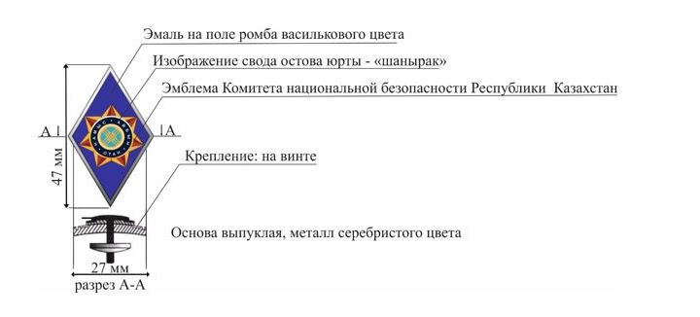

|  |  |
| --- | --- |
|  | Приложение 2  к приказу Председателя Комитета национальной безопасности Республики Казахстан от 24 июня 2016 года № 54 |

**Нагрудный знак об окончании магистратуры Пограничной академии Комитета национальной безопасности Республики Казахстан**

      Сноска. Приложение 2 - в редакции приказа Председателя Комитета национальной безопасности РК от 14.04.2021 № 37/қе (вводится в действие по истечении десяти календарных дней после дня его первого официального опубликования).

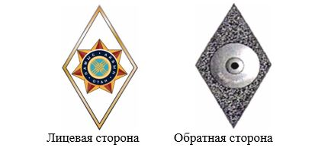

      Примечание:

      Нагрудный знак об окончании магистратуры Пограничной академии Комитета национальной безопасности Республики Казахстан представляет собой ромб белого цвета с золотистой окантовкой размером: высота – 47 мм, ширина – 27 мм с накладкой в середине.

      Семантика элементов, отражающих основной смысл нагрудного знака выпускника Пограничной академии Комитета национальной безопасности Республики Казахстан:

      ромб – символизирует всестороннюю активность;

      эмаль на поле ромбика белого цвета символизирует мир и чистоту;

      накладка в виде объемного изображения, состоящая из стилизованной семиконечной звезды бордового (темно-красного) цвета на золотом (желтом) основании, имеющем также семь тупоугольных лучей.

      По центру рубиновой звезды малый щит.

      По окружности малого щита василькового (синего) цвета, окольцованного золотистым (желтым) кантом, нанесена надпись на государственном языке: девиз "НАМЫС. АЙБЫН. ОТАН". Надпись выполнена серебристым (белым) цветом.

      По центру щита – стилизованное изображение свода остова юрты – "шанырак" золотистого (желтого) цвета на бирюзовом (голубом) фоне.

**Схематическое изображение и описание нагрудного знака об окончании магистратуры Пограничной академии Комитета национальной безопасности Республики Казахстан**

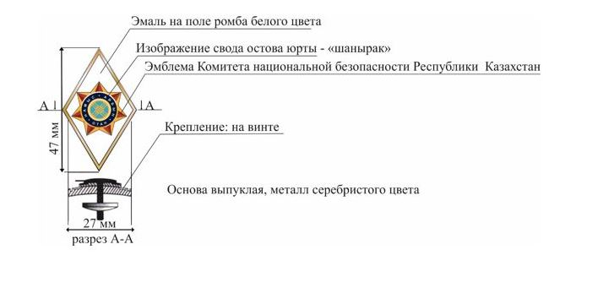

© 2012. РГП на ПХВ «Институт законодательства и правовой информации Республики Казахстан» Министерства юстиции Республики Казахстан